

UNIVERSIDAD NACIONAL DE COLOMBIA

SEDE MEDELLIN

Facultad de Geociencias y Medio Ambiente

**CURSO SENSORES REMOTOS**

**Edier V. Aristizábal G**

Profesor Asistente

**TALLER PRÁCTICO 2. Características de una imagen SPOT y Landsat TM con ERDAS**

**Objetivo**

A través del software ERDAS desplegar y evaluar las características de una imagen del programa SPOT y Landsat.

**Materiales**

Programa ERDAS instalado en equipo portátil

Imagen Landsat e imagen SPOT descargadas en el Taller 1.

**Parte I: Análisis de una imagen SPOT por bandas**

**Material:**

Para desarrollar el taller es necesario que descargue una imagen SPOT que contiene 4 bandas espectrales de una escena de una imagen SPOT-5. Las aplicaciones de cada banda se resumen en la siguiente tabla.

|  |  |  |  |
| --- | --- | --- | --- |
| **Dominio espectral** | **Banda** | **Longitud de**  **onda(µm)** | Aplicación |
| Verde | 1 | 0.50-0.59 | Batimetría en aguas turbias, estimación de sedimentos, vigor de la vegetación |
| Rojo | 2 | 0.61-0.68 | Clasificación de cultivos, color de los suelos y del follaje de las plantas. |
| Infrarrojo Cercano | 3 | 0.78-0.89 | Estudio de biomasa, tipos de bosques, delimitación agua-suelos |
| Infrarrojo medio | 4 | 1.58-1.75 | Humedad en vegetación, diferenciación nubes-nieve |
| Pancromática | 1 | 0.48 – 0.71 | Catastro, cartografía básica, planificación urbana |

**Procedimiento:**

1. Desde las pestañas superioresseleccione: **File > Open > Raster layer.** En la ventana **Select Layer To Add,** seleccione la imagen a estudiar, y oprima OK. De esta manera, se desplegará la imagen en una composición a color.
2. Es posible que la imagen que se desea observar no aparezca de inmediato o se vislumbre apenas una parte de esta. Para apreciar esta imagen en todo el espacio de la pantallas, localice el cursor a la izquierda de la pantalla en el cuadro de **Contents**, haga click derecho en el nombre de la imagen cargada y seleccione **Fit layer to Windows**, en este momento aparecerá toda la imagen en la pantalla.
3. Desde el menú superior, ingrese a la pestaña **Multiespectral,** en la sección de  **Bands**, asigne la combinación **RGB 4-3-2**, allí se encuentran los cañones de color representados con cuadros de colores, la combinación a utilizar es la correspondiente a una en falso color.

Responda: ¿a cuales rangos de espectro corresponden estas bandas?

R- 4: ________________________________

G-3: ________________________________

B-2: ________________________________

1. Desde el menú principal superior de ERDAS, vaya a la pestaña **File**, **Open**, **Raster layer** y proceda a desplegar de nuevo la misma imagen, pero con opción de bandas individuales. Para tal fin, en la pestaña **File** seleccione la imagen importada completa y en la ventana **Select layer To Add**, seleccione la pestaña **Raster Options** ubicada en la parte superior. Luego de esto, se desplegara otra ventana auxiliar. Desde la caja **Display As**, elija **Gray Scale.** De otro lado, en la caja **Display Layer** seleccione con los botones de flecha el número 1, lo que significa selección de capas individuales y oprima **OK**.
2. De manera alterna, se pueden observar y comparar las dos imágenes activando o desactivando las mismas con la parte izquierda de la pantalla o dejando encima la que se desea visualizar, realice las funciones de acercamiento y de alejamiento (zooming) de la escena en la pestaña **Home**, la sección **Extend**.
3. Haga zoom (+) hasta llegar a observar los elementos al nivel de píxel. Identifique los diversos accidentes geográficos y/ o coberturas; por ejemplo, áreas urbanas, vías de acceso, cuerpos de agua, invernaderos, áreas de cultivos, bosques, etc. Esta imagen le servirá de apoyo, para identificar los objetos o coberturas en las bandas individuales.
4. Observe ahora la imagen desplegada, que contiene la banda 1, correspondiente al rango Verde del espectro electromagnético. Desde la barra superior seleccione la pestaña **Home, Metadata**, y finalmente **view/edit image metadata.** Analice la información contenida en esta ventana**.** Desde el menú de la misma ventana, active **View / Histogram** y después **View / Píxel.** Con esto se puede estudiar de otra manera la imagen en cuanto a: modo de distribución de frecuencias y modo de matriz digital, la otra manera para acceder a esta información de metadatos es ubicándose a la izquierda de la pantalla dando click derecho a la capa la cual quiero analizar y escogiendo la opción **Metadata**.

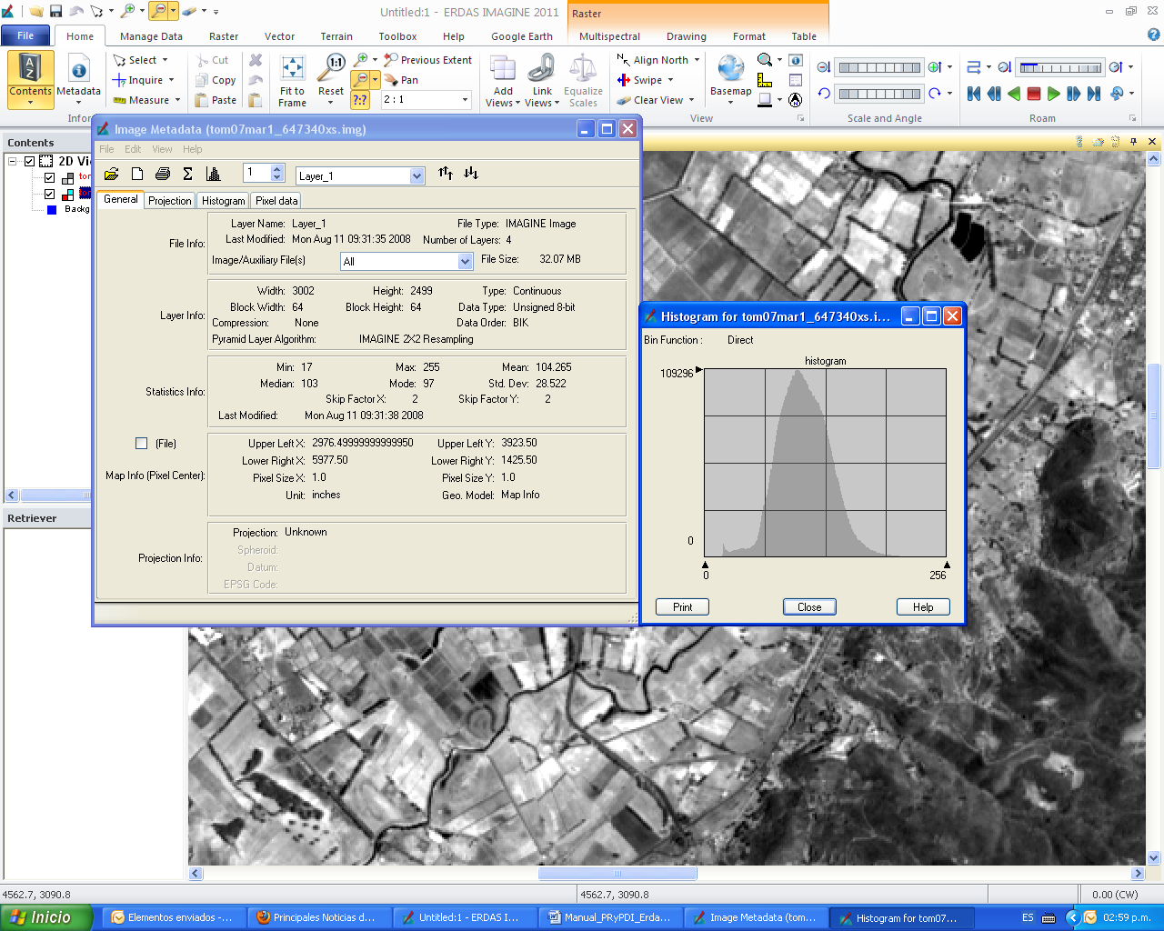

1. Ahora, estando en la vista de la banda 1 intente identificar (Con base en tono, textura, patrón, asociación) los siguientes tipos de coberturas: Urbana, cultivos, bosques, pastizales, invernaderos, agua, suelo descubierto. Que tan fácil es la identificación de objetos en una imagen en escala de grises frente a una composición a color?
2. Siendo esta una imagen digital, también es factible examinar las respuestas espectrales de cada cobertura, representadas por un Nivel Digital (ND) para cada píxel. Ingrese a la pestaña superior **Home**, la sección **information** y de click en **Inquire**; con lo que se desplegará un cursor en forma de cruz sobre la escena y una ventana adicional que muestra los valores digitales por píxel de acuerdo con cada banda.

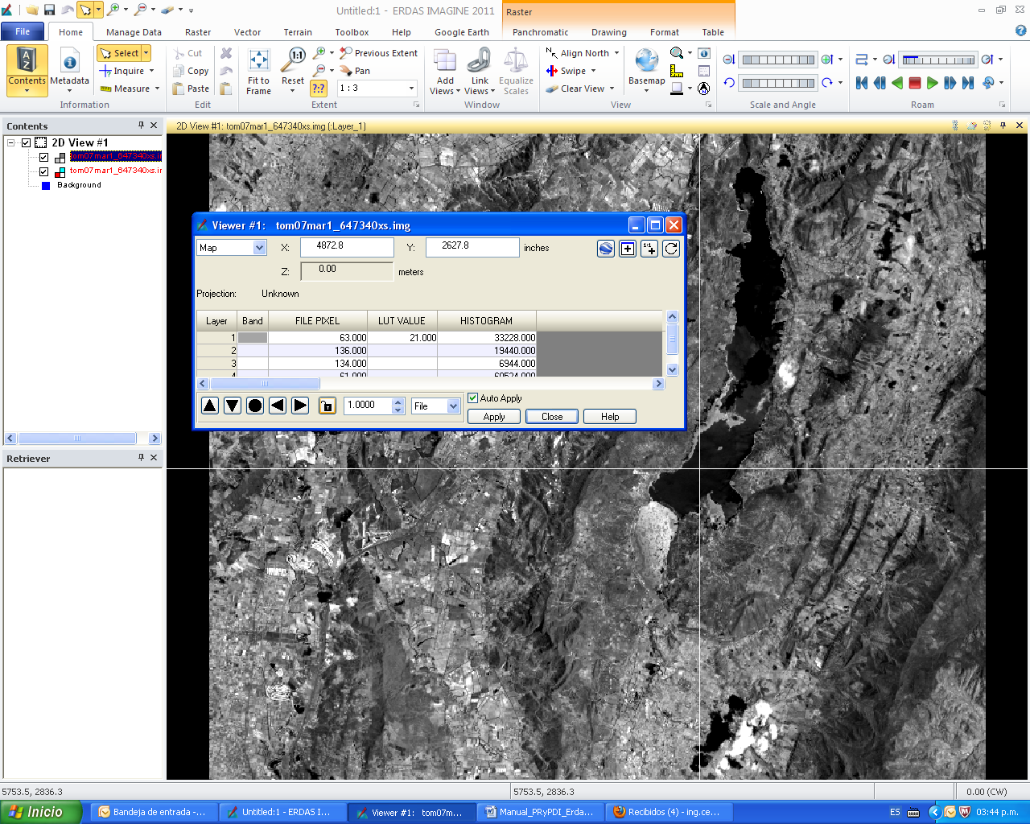

1. En esta ventana aparecen 5 columnas así: (1) **Layer**, (2) **Band**, (3) **File pixel**, (4) **Lut value** e (5) **Histogram**. Su significado es el siguiente: 1: indica el número de capas o bandas que posee el archivo seleccionado; 2 : bandas desplegadas en el momento (cuando se despliega una composición, aparecerán coloreadas tres bandas en orden así: AZUL, VERDE Y ROJO; pero si es solo una banda, esta se ubica en el # 1 sin color); 3: Es el nivel digital ND del píxel discriminado para cada banda en la escena; 4: Es el nivel visual NV que el programa ajusta de manera automática del valor digital original de cada píxel para facilitar al usuario la apreciación de una imagen; 5: Es una información estadística que posibilita ver el total de píxeles que contienen ese mismo valor digital.
2. Ubique el cursor en algún tipo de cobertura que haya sido reconocido plenamente, ej. Bosque. Observe y analicé la tendencia de los valores digitales en la columna **File Pixel**, de acuerdo con la banda registrada.
3. Ahora, proceda a desplegar y analizar las bandas restantes (2-3-4). Para tal fin, vaya a la pestaña **File**, **Open**, **Raster** **layer** y proceda a desplegar de nuevo la misma imagen, pero con opción de bandas individuales. Para tal fin, en la pestaña **File** seleccione la imagen y en la pestaña **Raster Options** ubicada en la parte superior. desde la caja **Display As**, elija **Gray Scale.** De otro lado, en la caja **Display Layer** seleccione con los botones de flecha el número 2. desactive la viñeta en la opción **Clear display** para que no se remueva las imágenes cargadas anteriormente. De esta manera, se desplegará la banda 2 de SPOT, correspondiente al rango del rojo. Siga con este proceso hasta analizar todas las bandas.
4. Para comparar dos capas puede prender y apagar las capas desde la parte izquierda o puede utilizar la función **Swipe** de la siguiente manera. Para ver las dos bandas desplegadas, utilicé desde el menú superior **Home**, la sección **View**, seleccione **Swipe**. De esta manera, mediante el botón de corredera que aparece en la ventana **Viewer Swipe,** se podrán visualizar en el Viewer con un barrido, las dos imágenes sobrepuestas, para identificar así las diferencias en reflexión y contraste que exhiben estas dos bandas de acuerdo con su rango espectral. Explore la herramienta ***Blend*** y ***Flicker***.

**Ejercicio**

* Analice comparativamente las propiedades de cada banda para la identificación de las diversas coberturas. Resuma los resultados de análisis en la siguiente tabla:

|  |  |  |  |  |  |  |
| --- | --- | --- | --- | --- | --- | --- |
| Cobertura | Caract. | B1 | B2 | B3 | B4 | Observación |
| Urbano | Tono |  |  |  |  |  | |
| ND |  |  |  |  |
| NV |  |  |  |  |
| Bosque | Tono |  |  |  |  |  | |
| ND |  |  |  |  |
| NV |  |  |  |  |
| Cultivo | Tono |  |  |  |  |  | |
| ND |  |  |  |  |
| NV |  |  |  |  |
| Pastizal | Tono |  |  |  |  |  | |
| ND |  |  |  |  |
| NV |  |  |  |  |
| Suelo descubierto | Tono |  |  |  |  |  | |
| ND |  |  |  |  |
| NV |  |  |  |  |
| Agua | Tono |  |  |  |  |  | |
| ND |  |  |  |  |
| NV |  |  |  |  |
| Nubes | Tono |  |  |  |  |  | |
| ND |  |  |  |  |
| NV |  |  |  |  |

* A partir de los valores obtenidos en los niveles digitales (ND) y para cada cobertura en las bandas individuales, grafique la tendencia de ND para el conjunto de bandas analizadas, la que representa las curvas espectrales de cada cobertura terrestre y comente sobre su similitud o discrepancia con las curvas típicas. ---
* Concluya sobre la facilidad de identificar las coberturas señaladas en cada banda estudiada y el apoyo que brinda el análisis de los ND.

###### Parte II: Análisis de la imagen Landsat en composición a color

**Material:**

Para desarrollar el taller es necesario que descargue una imagen LANDSAT 7 o LANDSAT 8, las cuales tiene las siguientes características respectivamente.

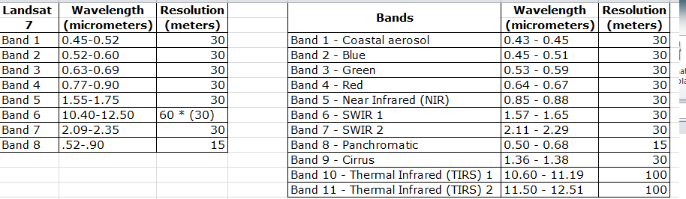

**Procedimiento:**

* La imagen LANDSAT generalmente se descarga por bandas. Para realizar una imagen compuesta, es decir un archivo con varias bandas debe ir a la pestaña **Raster**, en el grupo **Resolution**, y dar click en **Spectral**. Allí se despliega una serie de opciones, de las cuales debe seleccionar **Layer Stack**. En esta venta puede crear la imagen compuesta por bandas, para lo cual debe seleccionar en **Input Fil**e cada banda y dar click en **Add**. Luego en el recuadro **Output File** indique donde y con qué nombre deberá quedar guardado el nuevo archivo. Para ambos casos tenga en cuenta el formato del archivo de lectura y para guardarlo. Generalmente el formato de lectura de cada banda es TIFF y se guarda en formato img de ERDAS.
* Luego de generar la imagen compuesta por bandas vamos a explorarla. En la pestaña **File,** seleccionar **Open, Raster Layer**, se despliega la ventana **Select Layer to add,** en la pestaña **File** seleccione la imagen importada completa y en la pestaña **Raster Option** deje por defecto en la caja **Display As** la opción **True Color** para el despliegue y en **Layers To Color** asigne para el cañón de color Rojo la banda 3; para el color Verde la banda 2; y para el color Azul la banda 1.

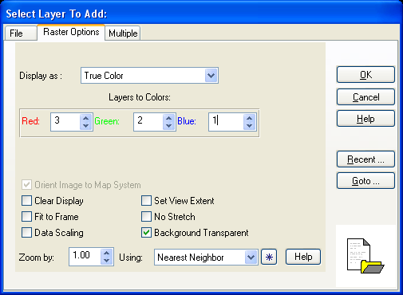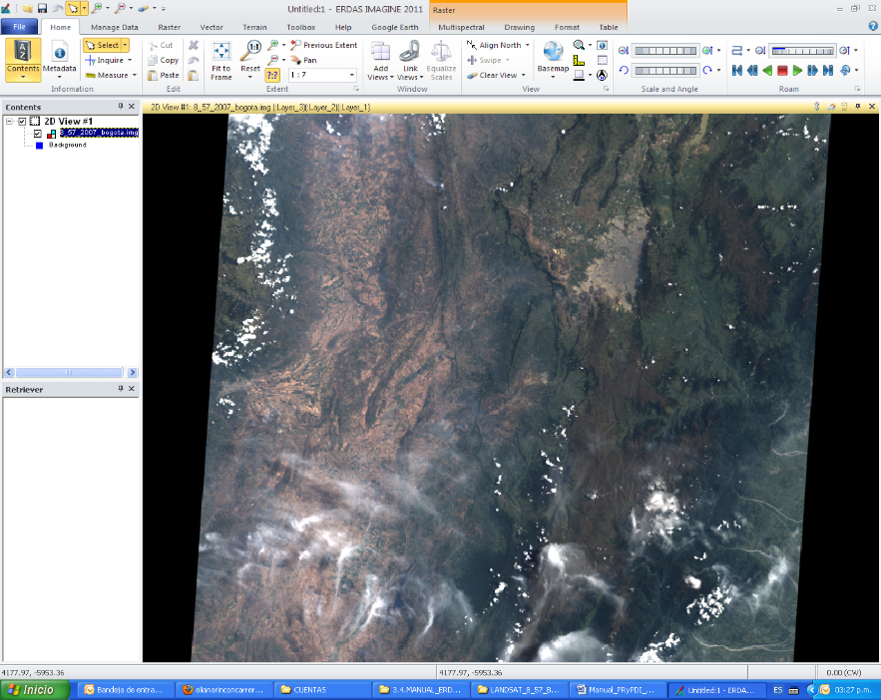

1. Ahora vuelva y cargue la imagen importada completa pero en otra combinación**,** para ello se siguen los mismos pasos del numeral anterior, pero en la ventana **Select Layer to add** seleccione la pestaña **Raster Option** y deje por defecto en la caja **Display As** la opción **True Color** para el despliegue y en **Layers To Color** asigne para el cañón de color Rojo la banda 4; para el color Verde la banda 5; y para el color Azul la banda 3. Desactive la opción **Clear Display** y oprima **OK**.
2. Con la opción del **SWIPE**, utilizada anteriormente, compare las dos combinaciones a color de las imágenes que se encuentran en el mismo Viewer, respecto a la facilidad de identificar objetos, fenómenos o coberturas. Cierre la ventana Swipe.

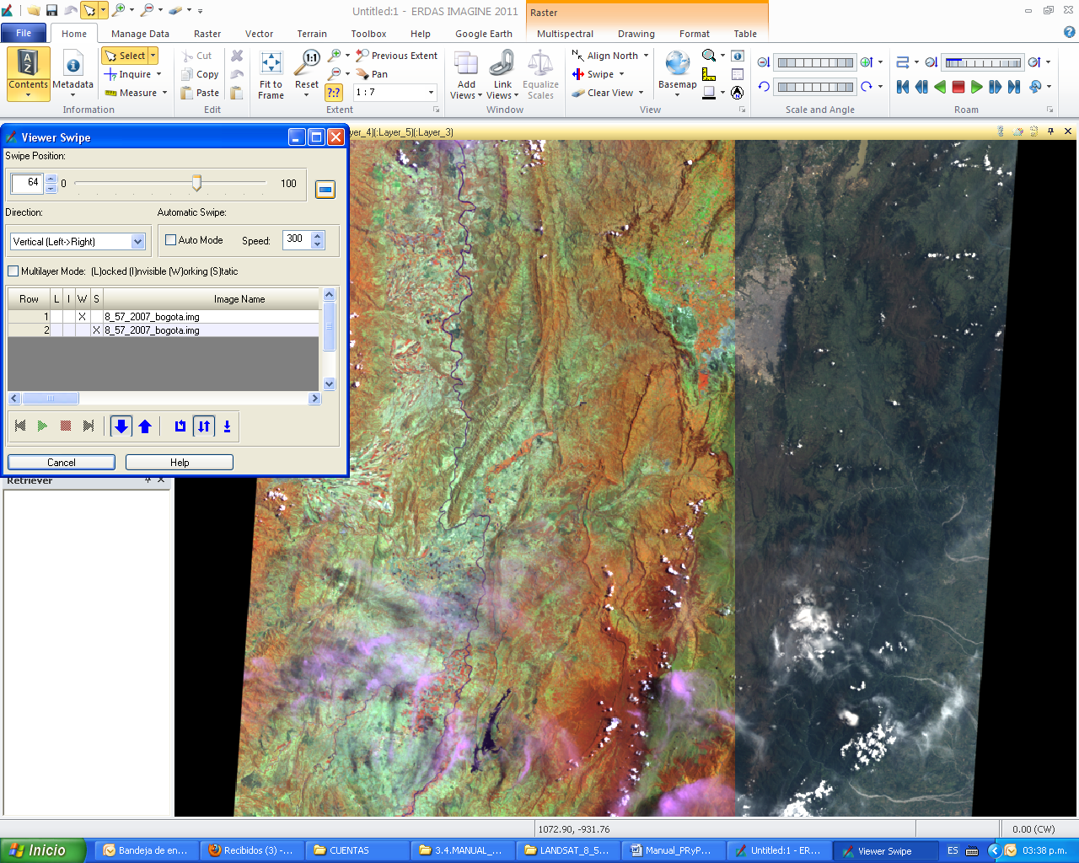

1. Para cambiar el orden de despliegue, diríjase a la izquierda de la pantalla en la zona de Contents, allí se encuentran las dos imágenes desplegadas en la pantalla, para cambiar el orden de las mismas seleccione la que desee ubicar primero dele click sostenido con el cursor arrastre el nombre de la imagen hacia arriba o hacia abajo y verá cómo se modifica el orden de estas capas.
2. Practique ahora el despliegue de la imagen con otras composiciones de color y observe el cambio de color que se presenta para las diferentes coberturas. Para cambiar la composición a color de la imagen desplegada, seleccione la pestaña **Multiespectral,** en la sección de **Bands,** allí se presentan los tres cañones de color rojo, verde y azul, con los cuadros que contienen la información de la banda (1, 2, 3, 4, etc), allí se seleccionan las bandas que se deseen utilizar.

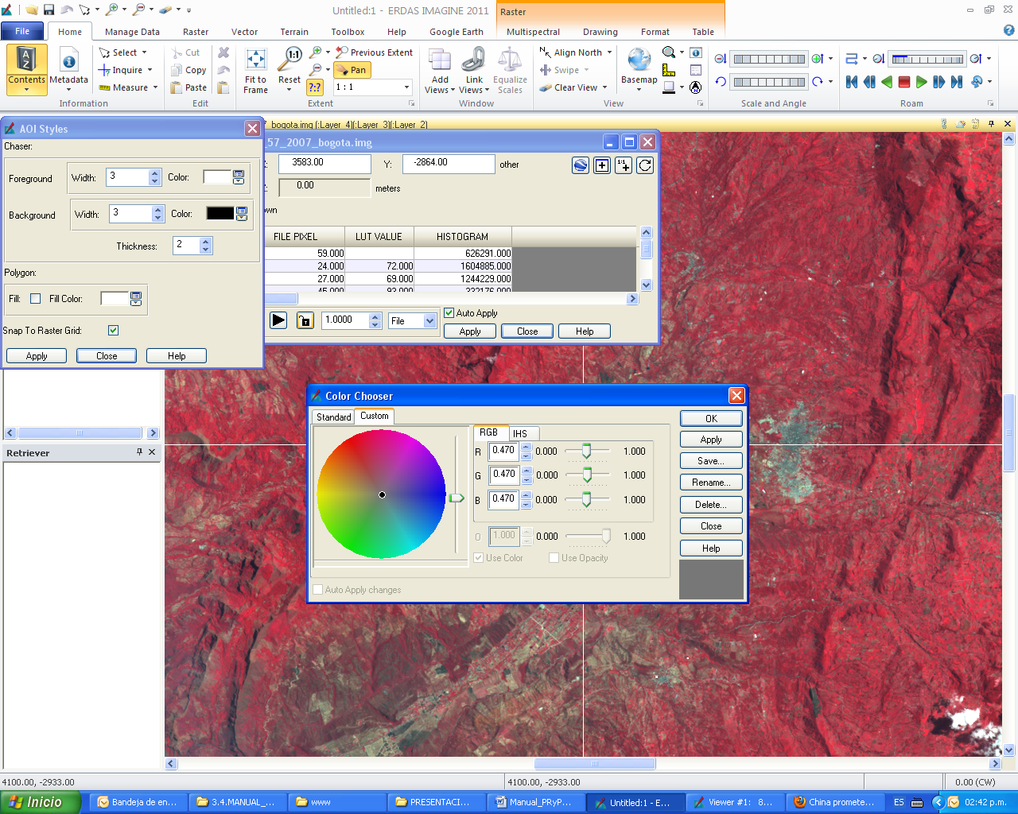

1. Ahora ingrese a la pestaña superior **Home**, la sección **information** y de click en **Inquire**; con lo que se desplegará un cursor en forma de cruz sobre la escena y una ventana adicional que muestra los valores digitales por píxel de acuerdo con cada banda.
2. Estando en el modo de despliegue en color, observe que en la columna **Band** estarán activados los layers que están desplegados en este momento, lo que se puede constatar por que aparecen sus casillas con los colores: rojo, verde y azul.
3. Para una mejor compresión de la formación de color en las composiciones RGB, despliegue la tabla de colores desde lapestaña **Home,** en la sección **view,** buscar **Display Style and Symbology** con el siguiente icono**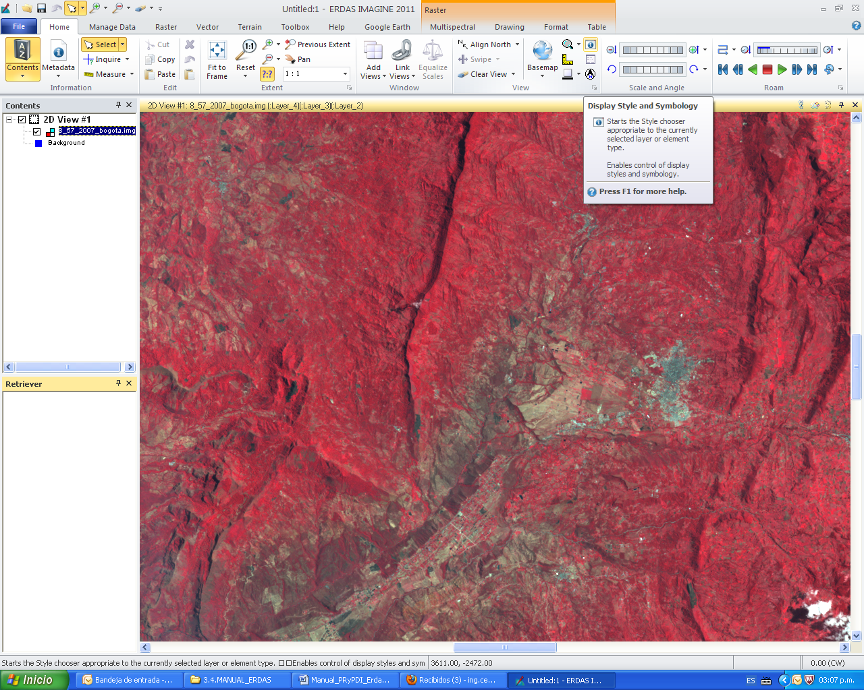.** Y de click en el recuadro de **Fill Color** y seleccione **Other…**, para desplegar una ventana llamada **Color Chooser.** Explore esta ventana para poder comprender las composiciones de color que le servirán para el siguiente ejercicio.

**Ejercicio**

* Ubique el cursor en un tipo de cobertura que se haya reconocido, ej. cultivo; y tome nota de los valores del Nivel visual-NV en LUT VALUE correspondientes a las bandas coloreadas. Ej., si se tiene desplegada la composición a color RGB 342 al señalar un cultivo, a la banda 3 desplegada en la capa de color rojo, le corresponde un NV=90; a la banda 4 de color Verde, le atañe un NV=57; y a la banda 2 del color verde, le concierne un NV=44. Si cada banda tiene como máximo un NV=255, es posible calcular el porcentaje que corresponde a los Niveles visuales NV para el píxel correspondiente al cultivo estudiado. En este caso la deducción seria así: Rojo=90*100/255= 35 o 0.35% de color rojo; Verde= 22 o 0.22 % de color verde; Azul=17 o 0.17 % de color azul.
* Desplácese ahora a la tabla de colores abierta y asigne el porcentaje de color calculado para cada capa de color y observe que color se forma (tenga la precaución de asignar los valores al cañón RGB correspondiente). Practique el mismo procedimiento para otra cobertura de su interés y explique los resultados. Responda: ¿qué pasaría si todas las bandas desplegadas en modo de RGB tuviesen el mismo valor de NV?
* Finalmente, diga ¿porqué en la imagen en composición a color RGB 342, la vegetación aparece de tonos verdes? y en cambio, ¿en la combinación RGB 432 la misma aparece en tonos rojos?
* ¿Para obtener una composición en verdadero color, que combinación de bandas debe asignar?
* Practique otras opciones de combinación a color y resuma los resultados en la siguiente tabla:

|  |  |  |  |  |  |  |
| --- | --- | --- | --- | --- | --- | --- |
| Cobertura | RGB 342 | | RGB 432 | | RGB XXX | |
| Color | % color  R:G:B | Color | % color  R:G:B | Color | % color  R:G:B |
| Urbano |  |  |  |  |  |  |
| Bosque |  |  |  |  |  |  |
| Cultivo |  |  |  |  |  |  |
| Suelo |  |  |  |  |  |  |
| Agua |  |  |  |  |  |  |
| Nubes |  |  |  |  |  |  |

**Referencia**

Manual de Prácticas de Percepción Remota. Elena Posada; Héctor Mauricio Ramírez Daza; Norma Carolina espejo Delgado. Centro de Investigación y Desarrollo en Información Geográfica CIAF. IGAC. 2012.